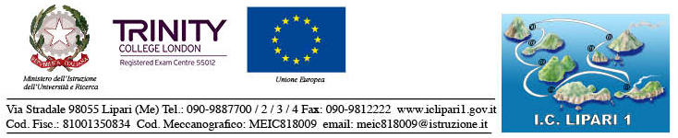

ATTIVITA' DI FORMAZIONE DOCENTI
INFANZIA-PRIMARIA
MESE DI GIUGNO 2018

GIORNO | ORA | SEDE | ATTIVITA' | ESPERTO | DOCENTI  INTERESSATI
11 giugno  18 giugno | 15,00-17,30 | Lipari | Psicomotricità | Tindaro La Macchia | Lipari  Salina

12-13 giugno | 15,00-17,30 | Malfa | Educazione alla nutrizione | Pamela Alessandri | Salina
12-19-20-21 | 9,00-13,00 | Lipari | Formazione digitale | Mariangela Milone | Lipari  Primaria
14-19-20 giugno | 9,00-13,00 | Malfa | Formazione digitale | Giovanna Scambia | Salina  Primaria
26-27-28 | 9,00-13,00 | Lipari | Formazione  Sicurezza | Domenico Catalano | TUTTI

IL DIRIGENTE SCOLASTICO
Prof.ssa Mirella Fanti

Firma autografa sostituita da indicazione a mezzo stampa
ai sensi dell'art. 3, comma 2, D. LGS n. 39/93.

